Дидактический материал, приобретенный на средства гранта Фонда поддержки детей, находящихся в трудной жизненной ситуации на осуществление подпрограммы «Мир, открытый для всех» на 2012-2014 годы долгосрочной целевой
программы «Дети Алтая»

Дидактический материал, пособия и оборудование
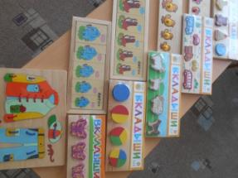  «Рамки - вкладыши» | 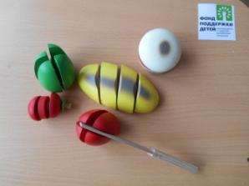  «Раздели на части»
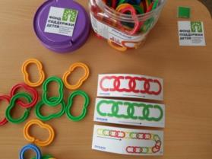  «Собери цепочку» | 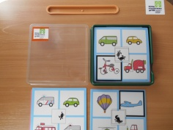  Дидактическая игра  «Найди четвертый лишний»
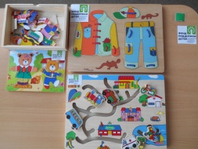  Рамки-вкладыши | 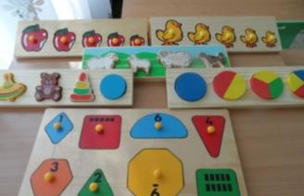  Рамки-вкладыши: «Игрушки», «Яблочки», «Цыплята»
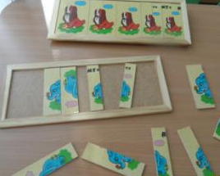  Картинки разрезные | 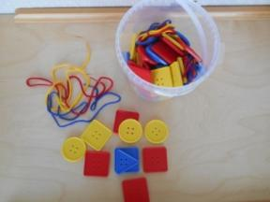  Шнуровка «Разноцветные пуговицы»
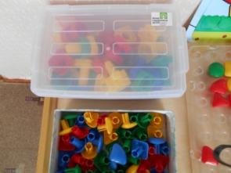  Мозаика в чемоданчике | 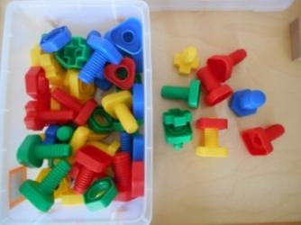  Болтики и гаечки «Найди пару»
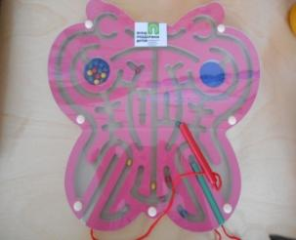  Магнитный лабиринт «Бабочка» | 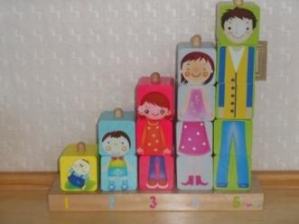  «Пять башенок»
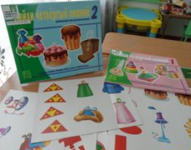  Развивающая игра «Найди четвертый лишний» | 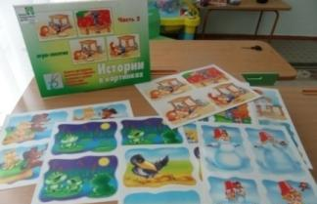  Развивающая игра «Истории в картинках»
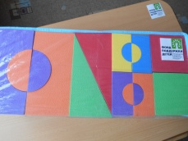 | 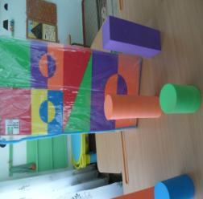  Конструктор крупногабаритный
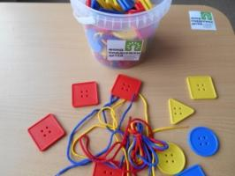  Шнуровка «Рапзноцветные пуговицы» | 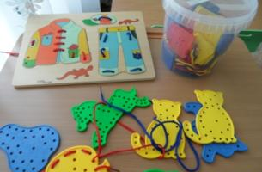  Развивающие игры «Веселые шнуровки»
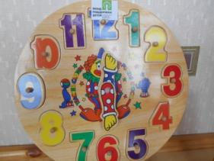  Дидактическая игра  «Веселые цифры» | 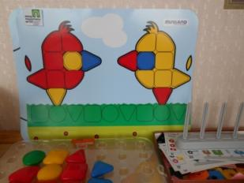  Мозаика
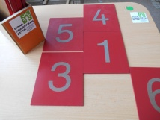  Тактильный набор «Шершавый счетный материал» | 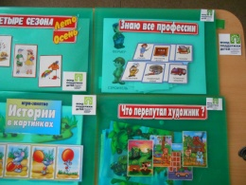  Развивающие игры
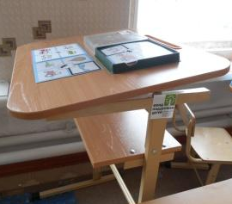  Стол-конторка | Комплект мягких модулей

